Сольфеджио 3 класс 4 урок
До минор гармонический вид
Вспомните правило: В гармоническом миноре повышается VII ступень. В гамме до минор VII ступень- нота си бемоль, что бы ее повысить надо поставить бекар.
Задание 1. Подпишите ступени в гармоническом до-миноре, не забудьте про разрешения, спойте гамму.
Запомните! Аккорды доминанты (D53, D6,D64) в минорной гамме строятся в гармоническом виде и звучат мажорно.
Задание 2 Подпишите, какие аккорды до минора, здесь написаны.

Задание 3. Спойте украинскую народная песня «Ой, важу, я важу» с дирижированием, подпишите интервалы между звуками.

М3
Вот так:

Эта песня написана в гармоническом до миноре.
Вспомним ритмический рисунок восьмая и две шестнадцатые
Считаем так
https://www.youtube.com/watch?v=DZOLhMvJS_8
Перейди по ссылке и простучи ритмический рисунок, в котором есть восьмая и две шестнадцатые
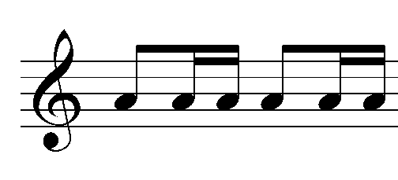
1 и 2 и

